16.05.2022г. | 4-А | Беседа по ГО | Учитель: Иващенко Т.А.

Тема. Беседа ко Дню гражданской обороны.
- Рассмотри памятки. Вспомни правила безопасного поведения.
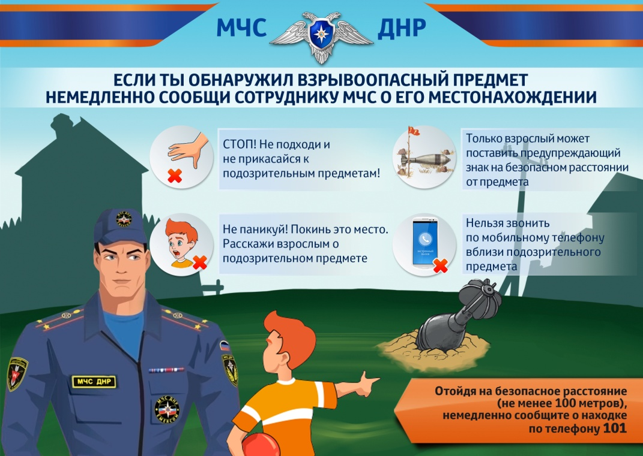
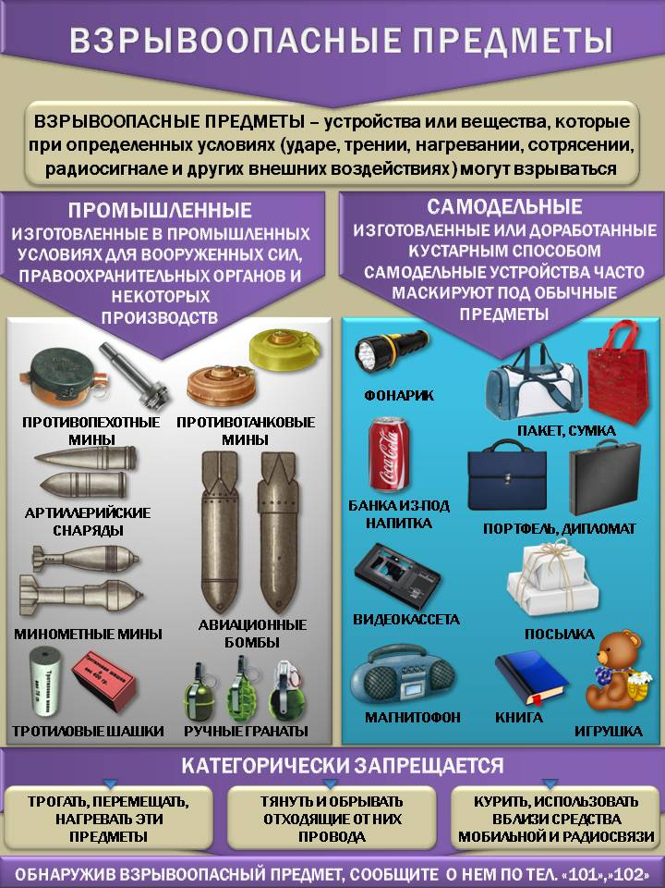
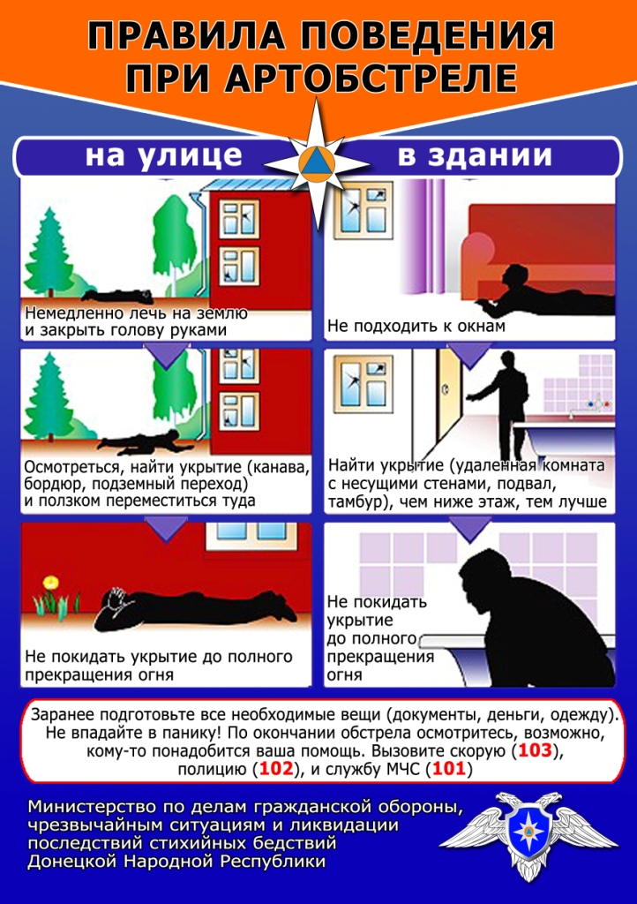

- Посмотри анимационный фильм о безопасности на дороге.

https://www.youtube.com/watch?v=TrGhR009_Ao 6:06

Консультацию в ходе изучения материала можно получить в телефонном режиме с 9:00 до15:00.

